实验4《**Keras基础与简单应用**》

实验学时： 2 实验地点： 二综204 实验日期： 2019/11/11

1. **问题描述**

学会搭建Keras开发环境，掌握基于TensorFlow的高级API框架Keras的基本用法，通过MNIST手写数字体数据集，学会搭建基于Keras API的神经网络，并用来识别手写数字体。

1. **设计简要描述**

**1．**数据集以及任务介绍

#### 1.1 安装Anaconda和TensorFlow

实验环境：python3.7.3、tensorflow2.0

1. 安装tensorflow && keras

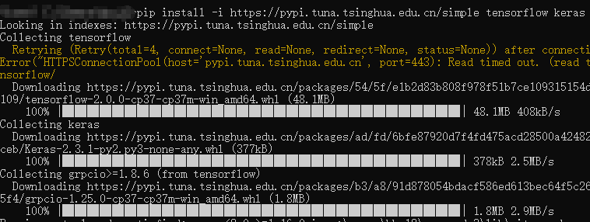

1. 检测是否安装成功

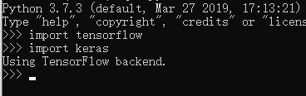

#### 1.2 数据预处理

1加载训练集和测试集

请学员通过mnist模块的load_data方法编程实现如下功能：把数据集中的训练数据和测试数据分别赋值给(X_train,y_train)和(X_test,yest)两组变量，并通过shape方法查看四个变量的维度是否正确

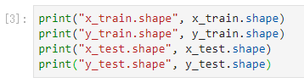

2重塑训练集和测试集的形状

X_train和X_test如上所示分别是60000×28×28和10000×28×28的形状的张量，请通过numpy模块的reshape方法编程实现将其形状重塑为60000×784，10000×784，并使用numpy模块的astype方法将X_train和X_test的元素数据类型改为float32。

然后请学员通过print方法结合X_train/X_test的shape和dtype属性编程实现查看形状和数据类型是否正确

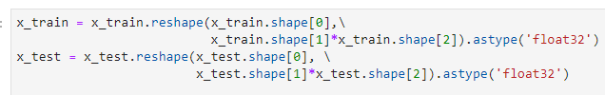

3归一化

上面我们已经重塑了X_train和X_test的形状，但是mnist图片是通过矩阵存储在计算机里面，矩阵里的每一个元素都是一个像素点，每个像素都转换成了0～255的值，其中0代表白色，255代表黑色。为了方便神经网络的计算，我们需要对像素点进行归一化。



4 one-hot编码

请学员基于Keras的utils模块的to_categorical方法编程实现对Y_train和Y_test的one-hot编码，并打印Y_train前五行看编码是否正确



2.实现方法—前馈神经网络

#### 2.1 搭建神经网络

通过 Sequential类的构造方法来构建一个Keras序列模型对象。

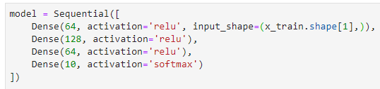

#### 2.2 编译神经网络

在定义好神经网络模型后，需要对模型进行编译，已有经过编译，模型才能由Keras的后端（Theao或Tensorflow）来执行。

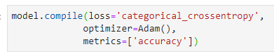

#### 2.3 训练神经网络

一旦编译完模型，就可以用model对象的fit方法进行模型的训练

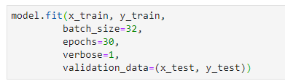

* 1. **评估神经网络**



1. **结果分析**
2. **数据读取**

由于暂时未翻墙，所以是下载到本地，使用np.load进行读取的

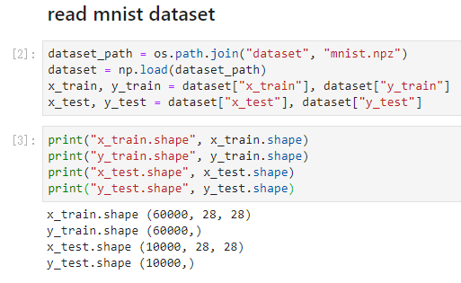

1. **准备训练集，测试集数据**

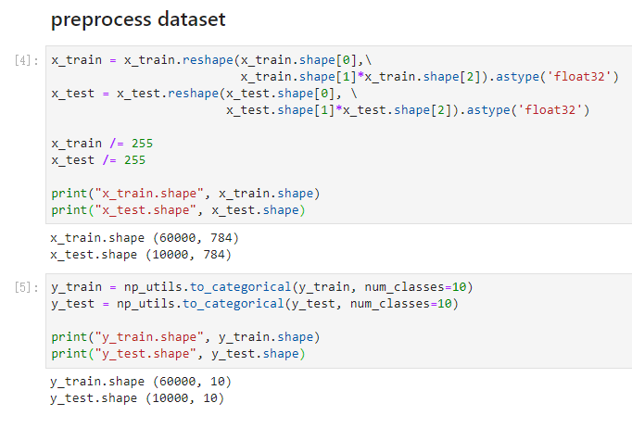

1. **搭建神经网络**

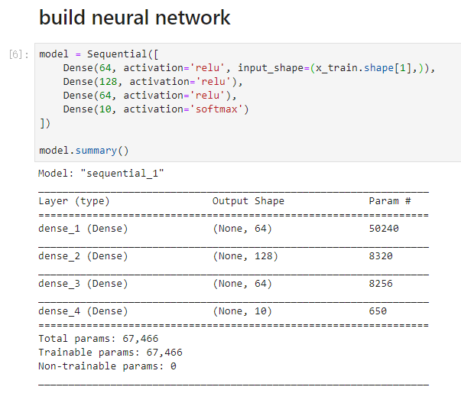

1. **初始化参数并训练神经网络**

超参设置：

learning_rate = 1e-3

batch_size = 32

epochs = 30

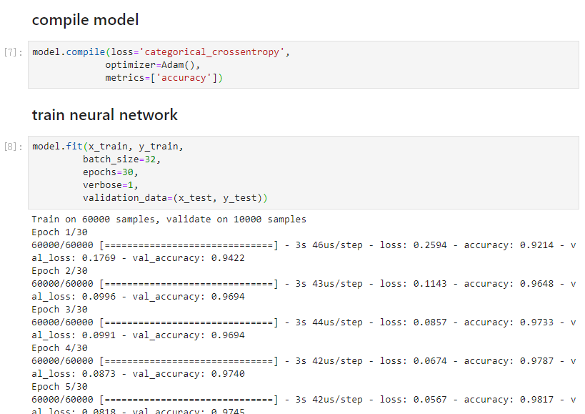

1. **测试模型学习效果**

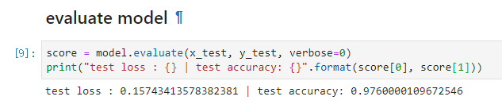

**三、 调试报告**

1. **所遇到的问题**

由于翻墙出了点问题，下载数据集时未能连接到amazon服务器，最后是下载到本地，通过np进行读取的。使用框架还是挺舒服的，没有遇到其他问题。

1. **经验和体会**

感觉keras确实挺好用，定义神经网络和数据读取方面都比较方便，但灵活性就大打折扣了。希望自己在keras的使用方面能更加熟悉吧。